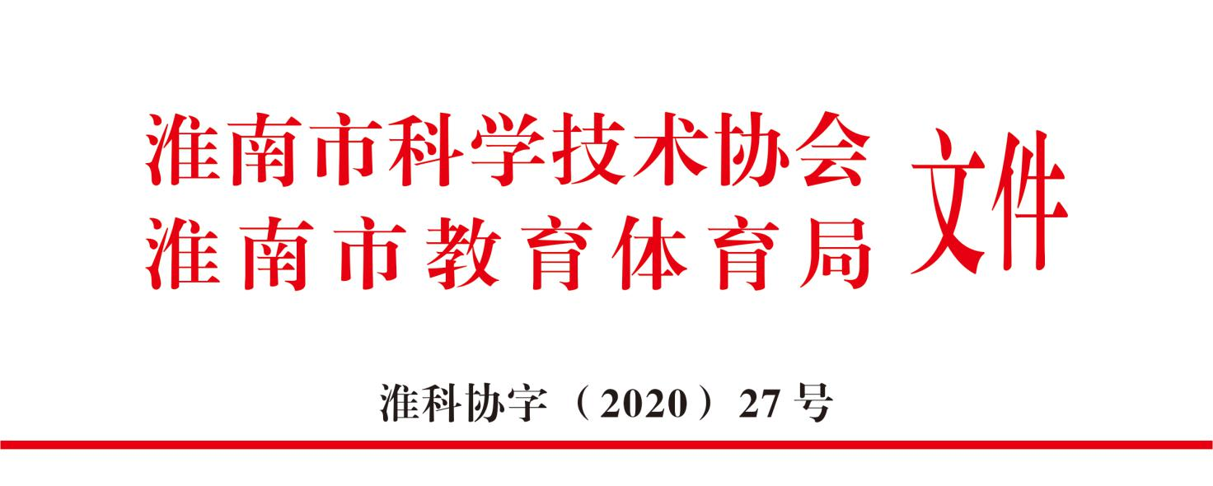
41

关于举办淮南市2020年中小学生机器人竞赛活动的通知
各县区（园区）科协、教育主管部门，市直各校：
为深入贯彻落实《全民科学素质行动计划纲要》，提高全市广大中小学生的科学素质，经淮南市科协、淮南市教育体育局研究决定，举办淮南市2020年中小学生机器人竞赛。根据当前疫情防控工作要求，本届竞赛将控制规模，落实防疫措施，规范组织程序。各县区、市直学校要按照名额选拔优胜队伍参赛，不得超名额上报。现将有关事宜通知如下：
一、参赛对象：
全市中小学在校学生，分小学组、中学组两个组别。
二、竞赛时间和地点
竞赛时间：2020年12下旬（具体时间将结合疫情防控工作要求另行通知）
竞赛地点：淮师附小山南校区
三、组别及竞赛内容
（一）小学组：
WER能力挑战赛、WER普及赛、WER工程创新赛、机器人环保赛、2020超级轨迹赛、2020MakeXStarter智慧交通赛。
（二）中学组：
WER能力挑战赛、WER普及赛、WER工程创新赛、机器人环保赛、2020超级轨迹赛。
四、竞赛规则
参见附件。各项目的竞赛规则根据实际需要可作适当修订，若有变更将在赛前一周通知。
五、奖项设置
竞赛将按组别和项目分设一、二、三等奖，并为所有获奖选手及指导教师颁发证书，每组别的前三名代表队发放奖品。具体获奖等级、并列情况和数量，将依据参赛队伍的数量、实际成绩做出最终确定。
六、报名办法
1.名额分配
结合疫情防控要求，本届竞赛对各县区参赛队伍名额进行分配。各县区及市直学校要按照名额选拔优秀队伍参赛。具体分配如下：
县区 | 队伍 | 县区 | 队伍
田家庵区 | 70 | 寿县 | 50
凤台 | 50 | 潘集区 | 30
大通区 | 30 | 毛集实验区 | 30
谢家集区 | 30 | 八公山区 | 30
经开区 | 15 | 高新区 | 15
市直学校 | 30
2.各县（区）教育主管部门，市直学校负责本地区或本校的机器人竞赛初赛选拔及组织报名工作。各参赛队伍以学校为单位进行，每校可组多个队参赛。每支参赛队伍限2名选手，每个选手限报1个项目，每个项目限报1名指导教师。不接受社会培训机构组队报名。
3.报名时间：2020年12月10日前，逾期不接受报名。各县区、市直学校将审核后的《2020年淮南市中小学机器人竞赛报名汇总表》（附件7）、《2020年淮南市中小学机器人竞赛报名表》（附件8）电子版（报送word及盖章pdf版）以及参赛队员蓝底电子照片（照片命名要求为：组别-参赛项目-学校-选手姓名）发送至指定邮箱。
七、注意事项
1. 为确保本次市级竞赛活动有序开展，请各县区、市直学校安排领队1人，负责协调保障有关参赛事宜并与各参赛队指导教师共同负责参赛队队员在比赛期间的赛务、安全等事宜。
2.参赛用机器人、备件、计算机、相关软件、电源插排等由参赛队自备。同时，请各参赛队妥善保管好自己的设备用品，以防丢失或损坏。
3.比赛过程中如有异议，请各参赛队在退出竞赛场地后将该次异议以书面申诉提交至仲裁委员会。任何参赛选手、指导教师及其他人员，不得在竞赛活动期间有任何干扰竞赛正常秩序的不良言行，否则取消参赛选手的参赛资格及成绩。
4.本次竞赛活动不收取任何费用，参加活动人员的交通、食宿自理，费用按规定由各单位报销。
联系人：张老师 、胡老师
联系电话: 0554-6664303转1、0554-6664303转3
电子邮箱：359106554@qq.com
附件1：WER普及赛竞赛规则
附件2：WER工程创新赛竞赛规则
附件3：WER能力挑战赛竞赛规则
附件4：机器人环保赛—环保卫士竞赛规则
附件5： 2020超级轨迹赛规则
附件6：2020MakeXStarter智慧交通竞赛规则
附件7：2020年淮南市中小学机器人竞赛参赛名单汇总表
附件8：2020年淮南市中小学机器人竞赛报名表

淮南市科协 淮南市教育体育局
2020年11月11日

